Bezpłatne kursy i szkolenia – Stypendia Santander

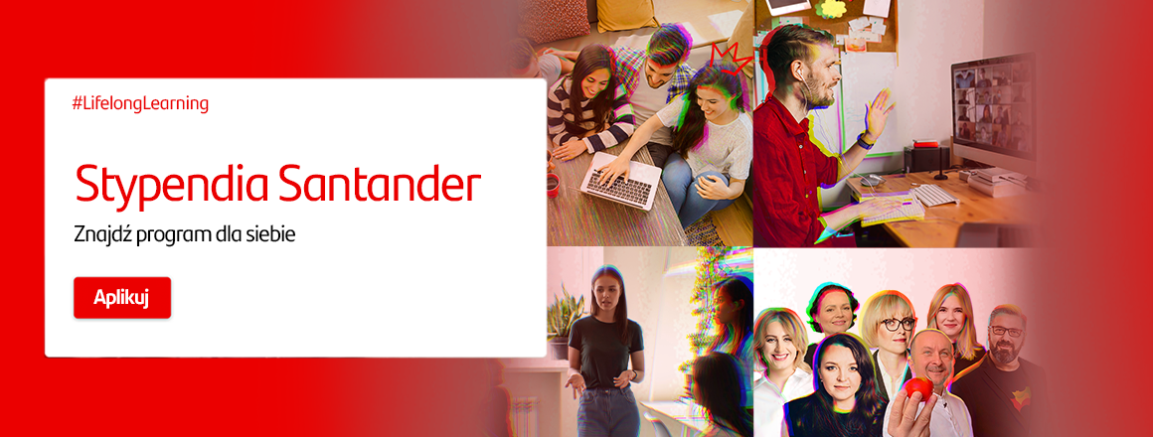

W ramach współpracy z Santander Universidades po raz kolejny mamy przyjemność zaprosić studentów, doktorantów i pracowników do udziału w projektach rozwojowych.
W jesiennej edycji Stypendiów Santander mogą Państwo postawić na rozwój kompetencji cyfrowych, językowych a także branżowych z zakresu marketingu, ekonomii, bankowości, liderstw itd.

Zachęcamy do zapoznania się z ofertą i aplikowanie.

Obecnie trwają nabory na:
- Akademia Santander Universidades online – cykl webinarów dotyczących szeroko rozumianej bankowości, które poprowadzi najwyższa kadra zarządzająca Santander Bank Polska S.A. Celem wydarzenia jest dzielenie się wiedzą praktyków oraz inspirowanie do rozwoju kariery i uczenia się przez całe życie. W trakcie Akademii poruszane będą zarówno tematy finansowe, ekonomiczne, technologiczne jak i te związane z przywództwem oraz rozwojem osobistym. Akademia organizowana jest we współpracy z Uniwersytetem Ekonomicznym w Krakowie.
Aplikuj do 31 października na:
https://app.becas-santander.com/pl/program/akademia_su_2021

- Stypendium Konferencyjne Santander | VII Ogólnopolska Sesja Studenckich Kół Naukowych – to 300 miejsc na studencką konferencję naukową, podczas której młodzi badacze mogą spróbować swoich sił w prezentowaniu wyników prac naukowych przez jury, nawiązać cenne znajomości oraz zdobyć cenne nagrody. Jest to wydarzenie otwarte zarówno dla twórców prac naukowych, jak i dla wolnych słuchaczy;
Aplikuj do 2 listopada br. na:
https://app.becas-santander.com/pl/program/vii_osskn

- Stypendium Rozwojowe Santander | Biznes w Praktyce – cykl webinarów dotyczących wykorzystania mediów społecznościowych do prowadzenia działań marketingowych małej firmy oraz budowania marki osobistej. Swoją wiedzą podzielą się znani i cenieni eksperci świata mediów społecznościowych.
Aplikuj do 11 listopada br. na:
https://app.becas-santander.com/pl/program/biznes_w_praktyce_2021

- Stypendium Santander Tech | Emerging Technologies Program by MIT Professional Education - kursy z zakresu innowacyjnych narzędzi technologicznych. Uczestnicy będą mogli wybrać 1 z 5 kursów : transformacja cyfrowa, uczenie maszynowe, projektowanie rozwiązań za pomocą MITdesignX, projektowanie produktów oraz zarządzanie technologiami. Kursy prowadzone są w języku angielskim, hiszpańskim i portugalskim.
Aplikuj do 10 stycznia 2022 na:
https://app.becas-santander.com/pl/program/becas-santander-tech-emerging-technologies-program-by-mit-professional-education

- Stypendium Językowe Santander | English to Boost your Career- University of Pennsylvania – oferuje 1000 stypendiów dla osób chcących rozwijać znajomość biznesowego i specjalistycznego języka angielskiego. W ramach programu uczestnicy wybiorą jeden z trzech sprofilowanych kursów: English for Professional Development, English for Business and Entrepreneurship, English for Science, Technology, Engineering and Mathematics
Aplikuj do 23 listopada br. na:
https://app.becas-santander.com/pl/program/santander-scholarships-language-english-to-boost-your-career-university-of-pennsylvania

Więcej możliwości
W artykule przedstawiliśmy tylko wybrane programy, oferta jest o wiele bogatsza dlatego zapraszamy na santander-grants.com - gdzie każdy znajdzie coś dla siebie.

Stypendia Santander
Od 25 lat program Santander Universidades stanowi element zaangażowania banku w zrównoważony rozwój oraz odzwierciedla jego wiodącą pozycję jako banku odpowiedzialnego społecznie.
Od 2002 roku Santander przeznaczył na edukację już blisko 2 mld EUR, a liczba stypendiów przyznanych od 2005 roku wynosi 600 000. Program Santander Universidades to jedna z największych inicjatyw tego typu wspierana przez podmiot prywatny.

